SOSYAL HAKLAR DERNEĞİ HAYVAN HAKLARI ÇALIŞMA GRUBU
6. DÖNEM (2016-2018) FAALİYET RAPORU

2016 Yılı Ekim ayında yapılan Genel Kurul’da” hayvan haklarının sosyal haklar alanının bir parçası olarak görülmesi ve derneğin ilgi ve çalışma alanına dahil edilmesi” konusunda verilen bir önergenin ardından yıl sonunda Hak İhlalleri Çalışma Gruplarının kurulması ile birlikte ilgili kişilere çağrı yapılmış ve düzenlenen atölye faaliyetlerini takiben (Şubat 2017 Taksim Hill Hotel - Birikimhane) faaliyete geçen çalışma grubumuz:

- 2017 yılı boyunca hayvan hakları ihlallerini gruplandırıp rapor haline getirerek çeşitli araçlarla (Dernek websitesi, çeşitli basın yayın organları, 4 Ekim 2017 tarihinde kendi düzenlediğimiz Hayvan Hakları Paneli) kamuoyu ile paylaşıldı.
- İlgili Konularda kolektif düşünce üretimi gerçekleştirilmiş ve ortaya çıkan yazılı ürünler kamuoyu ile paylaşıldı.

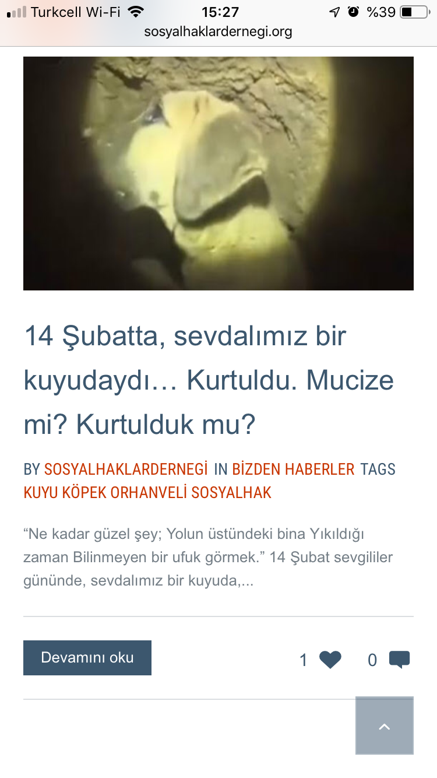
“14 Şubat sevgililer gününde, sevdalımız bir kuyuda, daracık; 30 cm çapında, 70 metrelik bir kuyunun dibindeydi, hem de tam 10 günden beridir”
düşürülürler, atılırlar kuyulara, “zamanın tekinsiz çukurlarına” garipler…

“O garip, o yavru köpek vicdanımızdı. O yüzden feryadımız “çıkarın artıktı”

Kuyu dendi onun adına bizim içinse ‘Direnç’tir hak ettiği isim, müjdesi bir yeni başlangıç olsun…

- 2017 yılı Temmuz ayında Soma’da gerçekleşen Yaz Okulu’nda çocuklar için hayvan hakları atölyeleri düzenlenmiş ve atölye sonunda çocuklara “Hayvan Haklar Savunucusu” “belgesi” verildi.
- 2017 yılı Ağustos ayında Adalet Kongresi ve sonrasında dağıtılmak üzere derneğimizin sosyal haklar alanının bir parçası olarak hayvan hakları konulu broşür hazırlandı ve dağıtıldı.

SOSYAL HAKLAR HERKESE, MÜCADELE EDEN HERKESLE
HAYVANLAR HAKLARI
Hayvan Hakları Neden Sosyal Haklar Derneği’nin ilgi alanıdır?
İlk hayvan evcilleştirilmesinden beri, yaklaşık 12 bin yıldır hayvanlar da insanlarla yaşam alanlarını paylaşmaktalar ve sosyal yaşamın bir parçası durumundalar. İnsanlarla gerek ekonomik, gerekse de duygusal bağı ve ilişkisi olan hayvanlar ve hakları da sadece bu nedenle bile Sosyal Haklar Derneği’nin ilgi alanındadır. Kaldı ki hem bir ekolojik yıkım, hem de bir kent felaketi olan üçüncü köprü ve havalimanı inşaatlarının başlaması ile birlikte bir çok defa şahit olduğumuz bölgenin doğal canlıları olan domuzların boğazı yüzerek geçme çabaları sadece sosyal yaşamın bir parçası olan kent hayvanları ile ekonomik hayvanların değil aynı zamanda doğal ortamında yaşayan hayvanların da kaçınılmaz bir konumuz olduğunun göstergesi oldu.
Hayvanların Hakları Nelerdir?
1978’de Paris'teki UNESCO Merkezi'nde ilan edilen Hayvan Hakları Evrensel Beyannamesine göre; “ yaşayan bütün canlıların ortak bir kökeni vardır ve türler evrimi yönünden farklılaşmıştır. Yaşayan bütün canlılar doğal haklara sahiptirler ve sinir sistemi olan her hayvanın her kendine özgü hakları vardır, bu doğal hakların küçümsenmesi ve hatta kolayca göz ardı edilmesi doğa üzerinde ciddi zararlar doğurur ve insanların hayvanlara karşı suç işlemesine sebep olur, insanlar tarafından hayvanlara saygı gösterilmesi bir insanın bir diğerine gösterdiği saygıdan ayrı tutulamaz ve bütün hayvanlar biyolojik denge kavramı içerisinde var olmak bakımından eşit haklara sahiptir.
Hayvan Hakları hangi düzenlemelerle güvence altına alınmıştır?
Ülkemizde hayvan hakları ilk maddesinde “Bu Kanunun amacı; hayvanların rahat yaşamlarını ve hayvanlara iyi ve uygun muamele edilmesini temin etmek, hayvanların acı, ıstırap ve eziyet çekmelerine karşı en iyi şekilde korunmalarını, her türlü mağduriyetlerinin önlenmesini sağlamaktır”, diyen 5199 numaralı kanunla koruma altındadır. Sosyal Haklar Derneği kanunun yetersiz olduğunu düşünmekle birlikte son 5 yıldır gündeme olan değişiklik önerilerin kanuni hakları hayvanlar aleyhine gerileteceği bilinciyle daha da geliştirilmesi perspektifiyle yasayı korumayı amaçlar.
Hayvan Haklarının önündeki en belirgin engeller nelerdir?
Var olan kanunun hayvanlara karşı işlenen cezaları suç değil kabahat olarak nitelendirerek hapis cezası ile değil, küçük para cezaları ile cezalandırması, kentlerin tıpkı çocuklar, kadınlar, engelliler gibi hayvanlar aleyhine değişmesi, hayvanları yerinde korumakla görevli yerel yönetimlerin görevlerini yapmak yerine hayvanları kent çeperindeki kırsallara bırakmaları ve en başta da gelişmemiş hayvan saygısı ve hak bilinci en belirgin engeller olarak görülmekte.
Sosyal Haklar Derneği'nin, Hayvan Hakları konusunda faaliyetleri nelerdir?
Bir Hayvan Hakları Çalışma grubu olan Sosyal Haklar Derneği öncelikle ihlal edilen hayvan haklarını düzenli olarak raporlayarak kamuoyunda bilinir hale getirmeyi hedeflemektedir, bunun yanında diğer hak alanlarında olduğu gibi “hak bilincini” geliştirme çalışmaları da özellikle hayvan hakları alanında hayvan sevgisinden öte bir bakış için önem taşımaktadır. Alanda çalışmalar yapan diğer demokratik toplum kuruluşları ile iletişim halinde yasal alanın korunması çabası da faaliyetlerinden biridir.
Hayvan Hakları konusunda bizimle çalışmak ister misiniz?

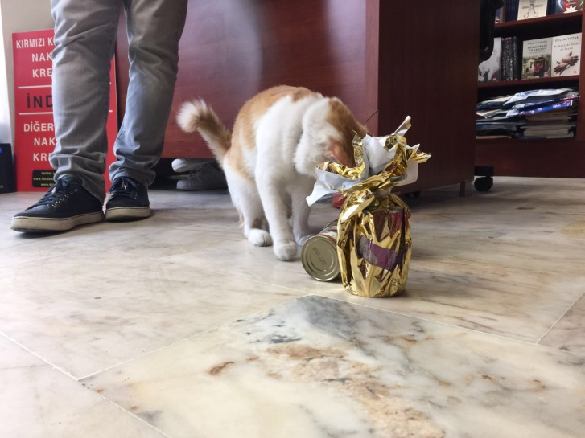
- 1 Eylül Dünya Barış Günü’nde Suriye’deki savaş mağdurlarından Kedi Barış yeni evi olan Kırmızı Kedi Yayınevi’nde ziyaret edildi, ve de hayvanlar dahil tüm güçsüzlerin savaştaki ortak mağduriyetinin altı çizilerek Barış çağrısı yapıldı.
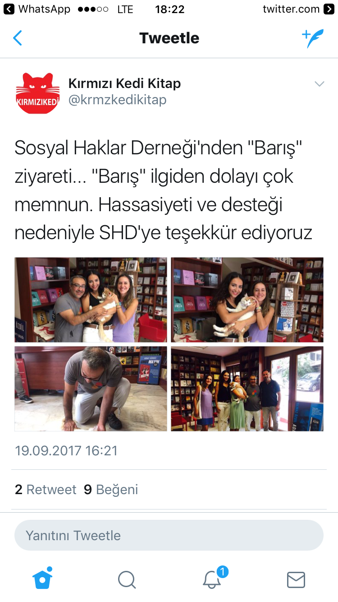

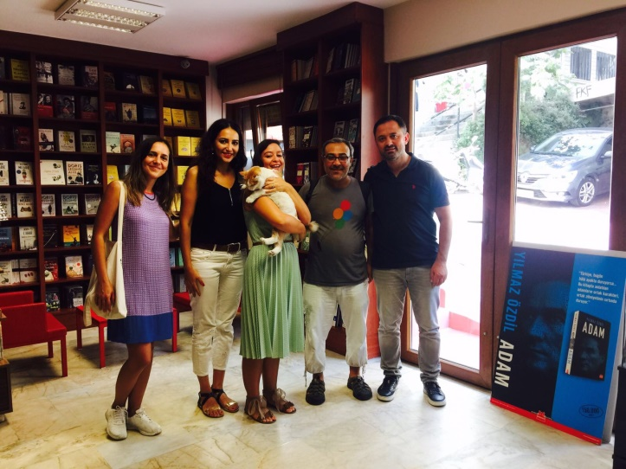

- 4 Ekim 2017 Hayvan Hakları Günü’nde Birikimhane’de periskop üzerinden canlı yayın yapılarak yüzlerce kişiye ulaşan bir panel düzenlendi.
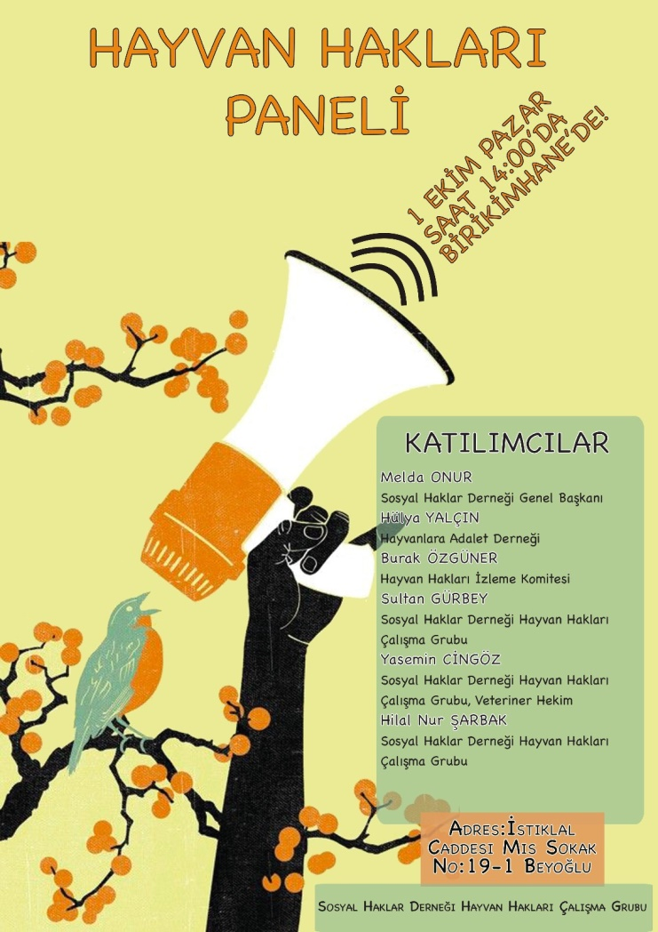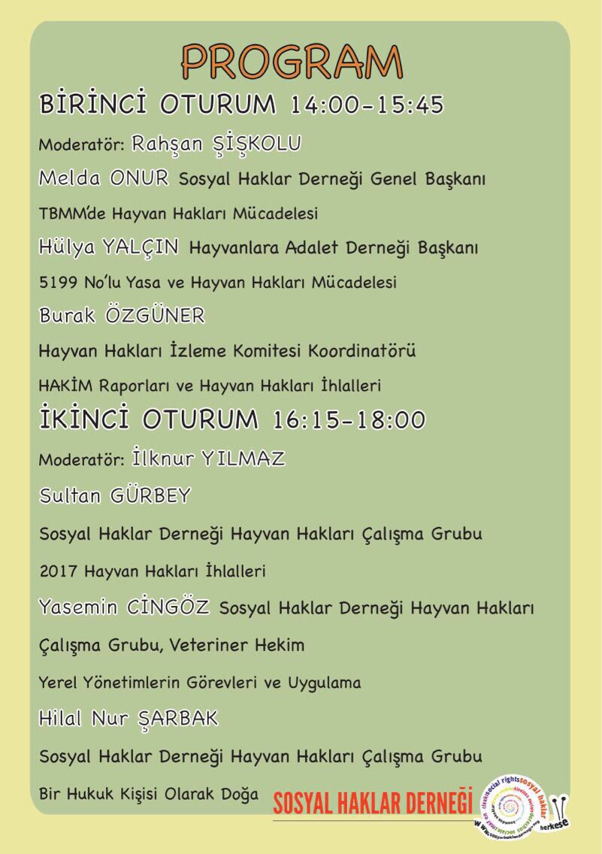

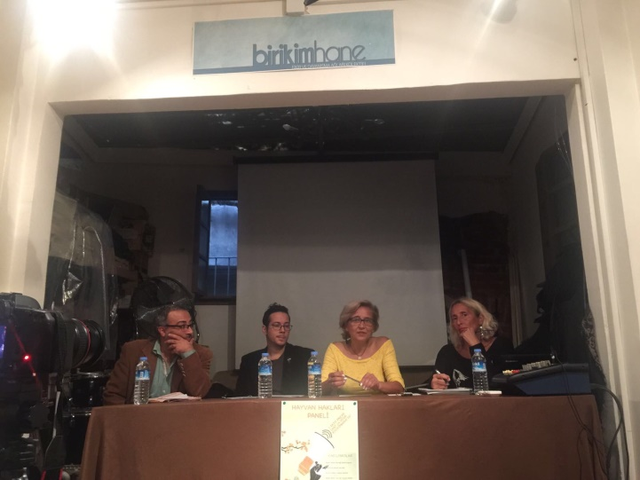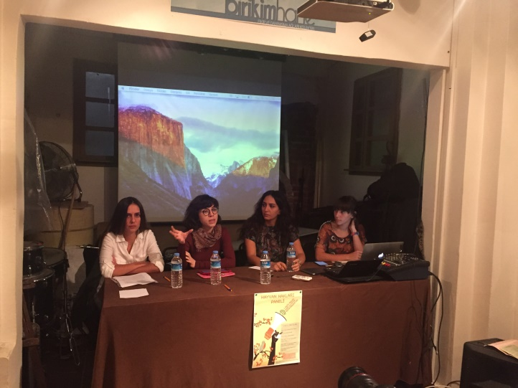

- İKSV’nin “iyi bir komşu” temalı bienalinden hemen sonra 26 Kasım – 10 Aralık 2017 tarihleri arasında Birikimhane’de ve ardından da 11-18 Ocak 2018 tarihleri arasında Komşu Kapısı’nda düzenlenen ve hayvan hakları çalışma grubundan arkadaşlarımızın da görev aldığı “Bizim Mahalle” adlı yaz okulu sergisi mesafesel yakınlık ötesi “ideolojik”, duygudaşlık temelli bir komşuluğa vurgu yaparken hayvan hakları savunucularının protesto ettiği, hak ihlal eden bienale zıt bir biçimde hayvanların da dahil olduğu bir komşuluk olgusunun altını çizdi. Yaz Okulunda çocukların yaptığı üç boyutlu kedilerin “mahallenin” dört bir yanında dolaştığı, mahalleye gelenlerin ilk önce mahallenin köpeği Şanslı tarafından karşılandığı sergide görev alan çalışma grubundan arkadaşlarımız bu vesile ile hayvanların mahallenin (sosyal yaşamın) bir parçası olduğunun altını çizmeye çalıştılar.
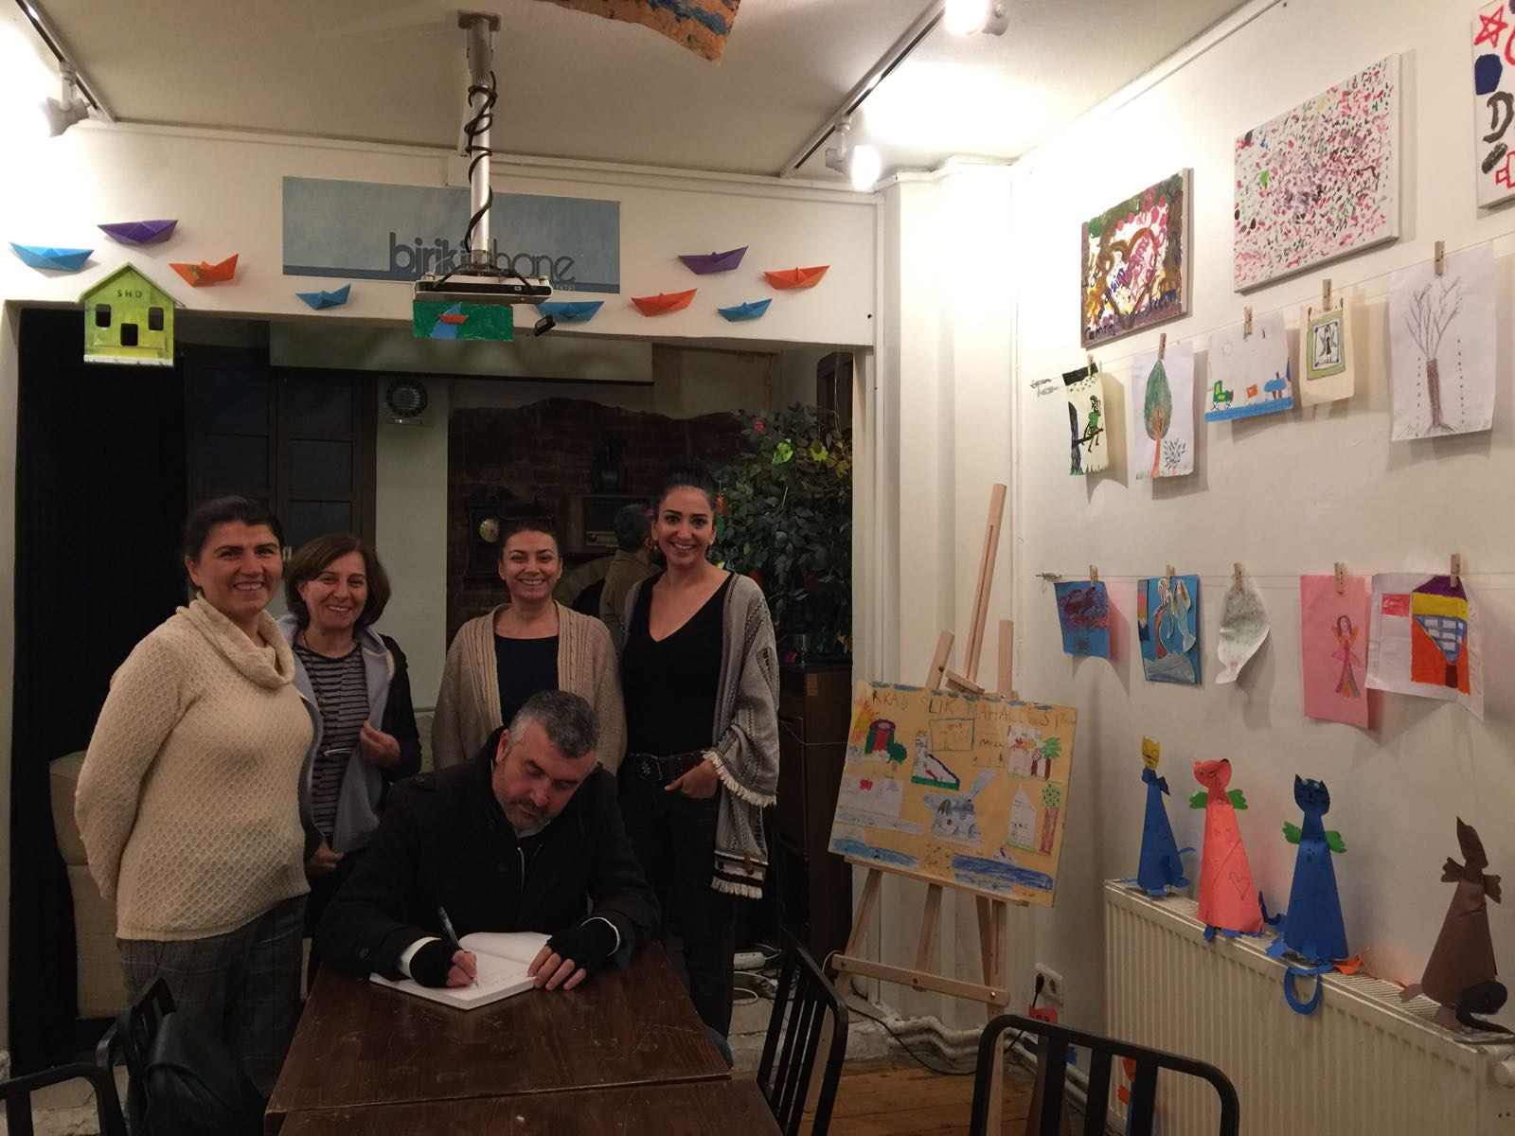
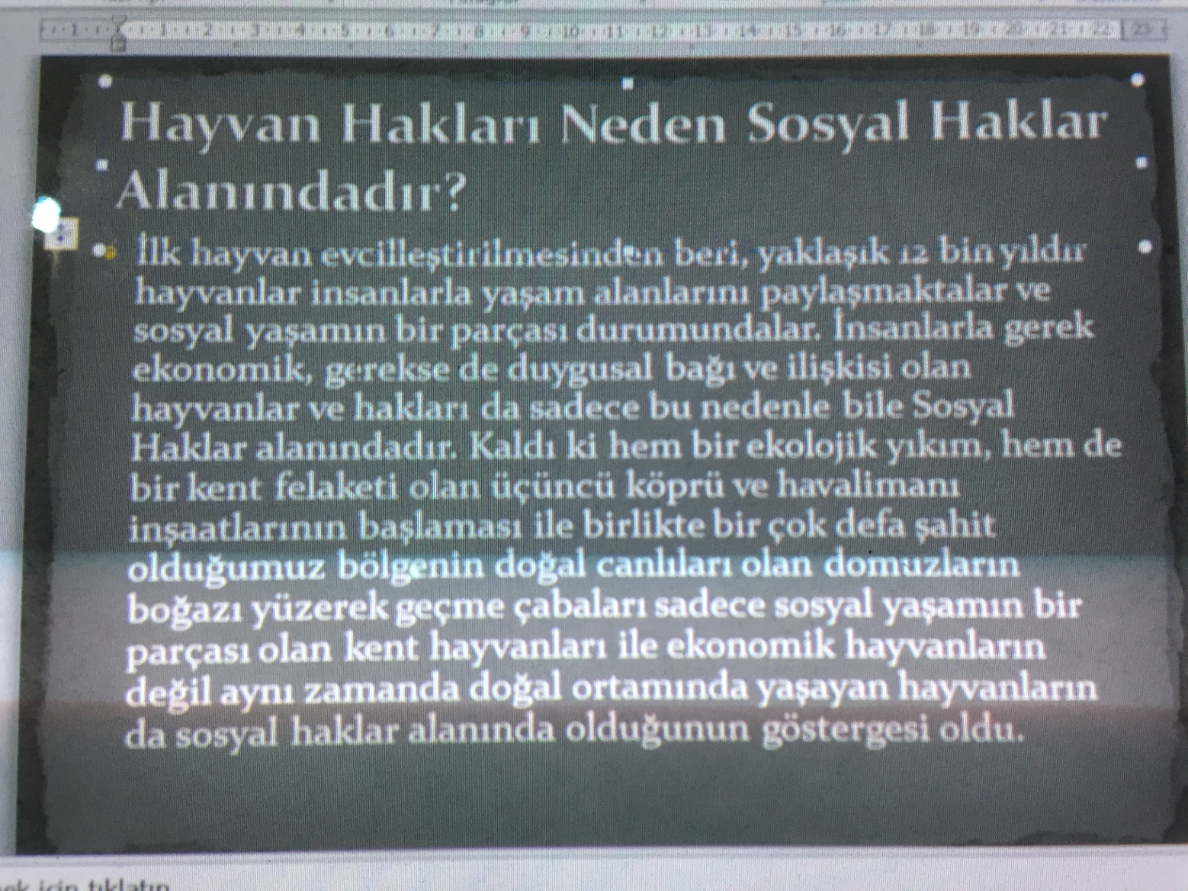
- 2018 Mayıs ayında derneğimiz tarafından düzenlenen Sosyal Haklar Nehir Forum ve Sempozyumu’nda “Sosyal Haklar Alanının Bir Parçası Olarak Hayvan Hakları Sorun ve Çözüm Önerileri” başlıklı bir sunum yapıldı.

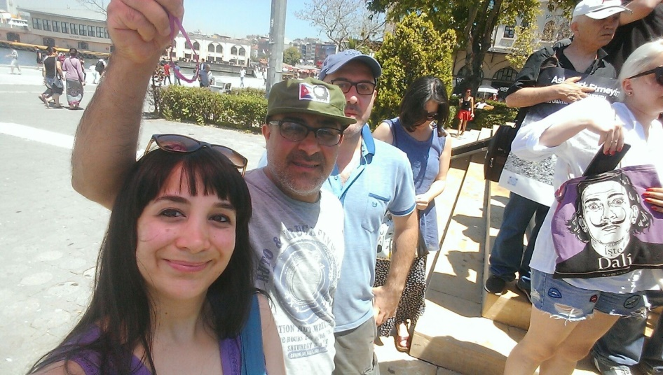
- Bu süre boyunca hayvan hakları ile ilgili metinlerde imzacı, eylemlere de çağrıcı olundu, fiili katılım sağlandı.
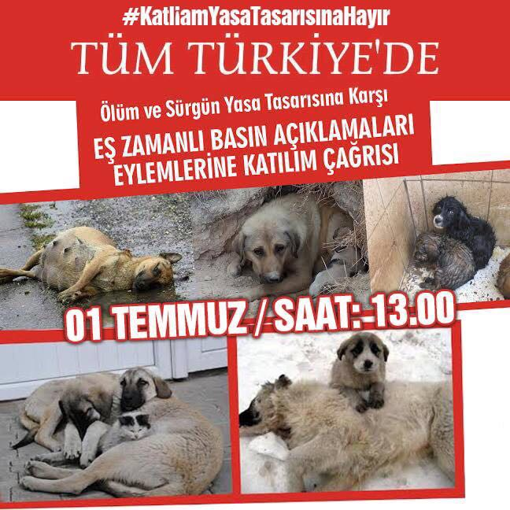

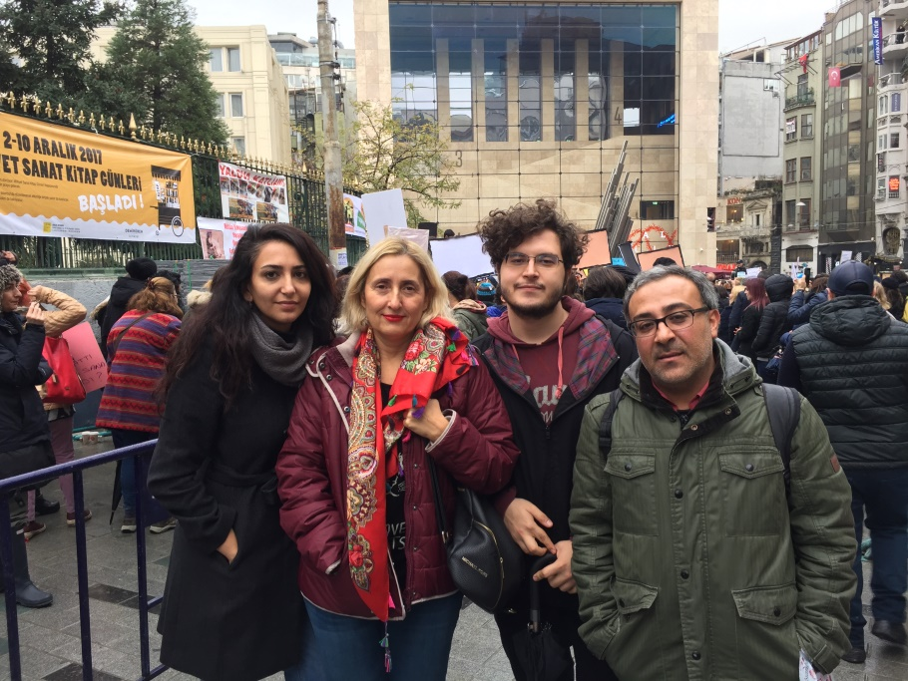
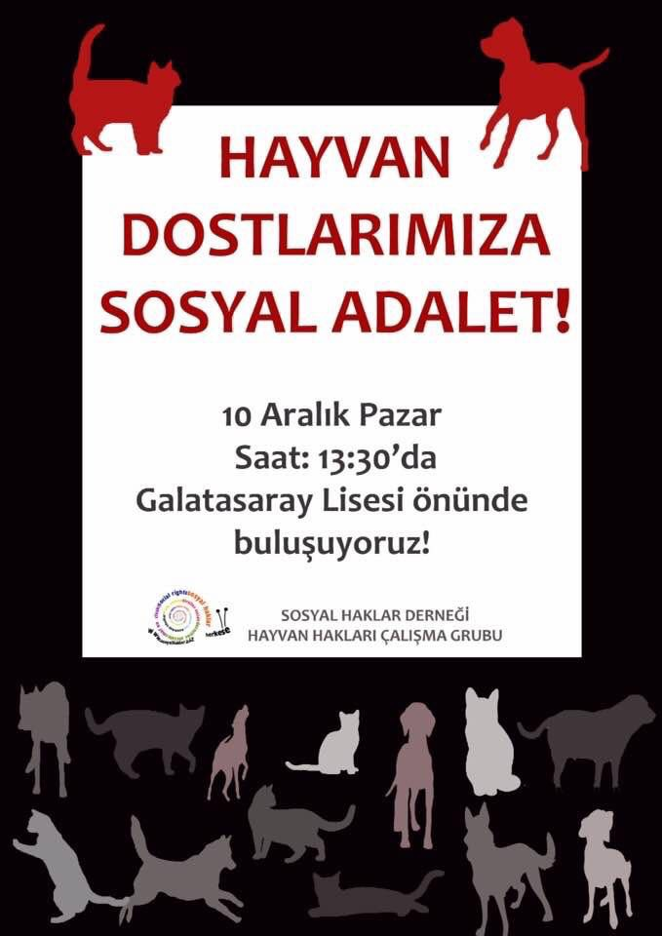

Ocak 2018 “Adalet Bakanlığı’nın hazırlamış olduğu tasarısı, hayvanları korumayacak” başlıklı metninin imzacı örgütler listesi…

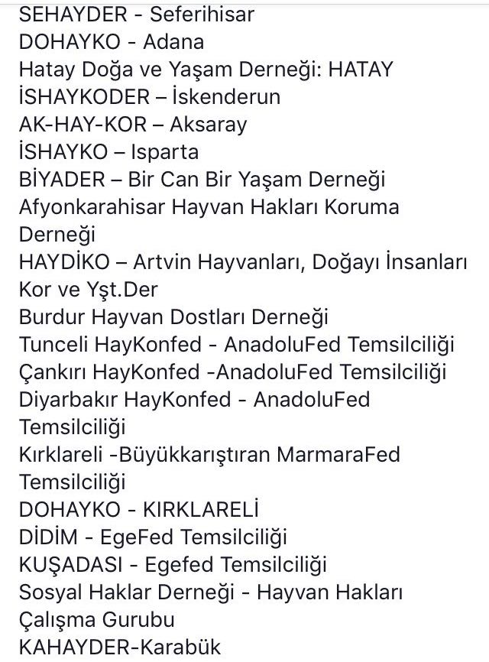

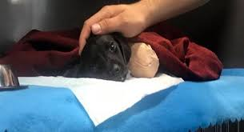

Basına ve Komuoyuna

YAVRU KÖPEK İÇİN ADALET İSTİYORUZ!!!

İki gün önce Sapanca’da dört ayağı ve kuyruğu kesilmiş halde bulunun yavru köpek tüm çabalara rağmen dün hayatını kaybetti. Toplumun büyük çoğunluğunun vicdanını ve adalet duygusunu derinden sarsan bu olay karşısında bizler de derneğimizin Hayvan Hakları Çalışma Grubu olarak sessiz kalmıyoruz.

Dünyada henüz bir hafta önce Norveç’te özel bir şirketin yeni yavru hayvana sahip olan çalışanlarına 3 günlük ücretli izin vermeye başladığına şahit olduğumuz bu günlerde, ülkemizde
son yıllarda hayvanlara yapılan işkencenin boyutları, vicdanın ve aklın sınırlarını zorlayacak düzeye gelmiştir. Her gün bir yenisini yaşadığımız insanlık adına bu utanç verici vakalar karşısında tüm çabalarımıza rağmen medeni bir hayvan hakları yasasının çıkarttırılmamış olması kabul edilebilir bir durum değildir.

TBMM tarafından 2004 yılında kabul edilen 5199 sayılı Hayvanları Koruma Kanunu'nun ‘’Kabahatler Kanunu’’ kapsamında değerlendirilmesinden sebep; hayvana şiddet, işkence, istismar ve yaşam hakkının elinden alınması suçlarının karşılığının sadece idari para cezası olması, bu insanlık dışı suçu işleyenleri cesaretlendirmekte, tekrarını gerçekleştirmemek için hiçbir caydırıcı etki içermemekte ve bu yaşanan vahşice olayların önünü kesmemektedir. Yasa kapsamında verilen hiçbir ceza biz hayvan hakları savunucularının adalet ve vicdan duygularını tatmin etmemektedir.

Nefes aldığımız bu yer yüzünü paylaştığımız; tür, cins, sahipli-sahipsiz, ayırımı yapmaksızın tüm hayvan dostlarımıza karşı işlenen fiziksel, cinsel, psikolojik, dövüştürme, zehirleme vb. suçların toplumun kişi veya kurum hangi kesiminin gerçekleştirdiği fark etmeksizin TCK kapsamında değerlendirilmesini ve bunun için yasada gereken değişikliğin yapılmasını acilen talep ediyoruz.

Hayvanlara yaşatılan bu vahşice ve kötücül olaylar karşısında ADALETİN mutlak süreçte yerini bulması gereken bu dönemde, toplumda infial yaratacak ve şiddeti gün be gün köpürten noktaya gelen bu işkencelere artik sabrımızın kalmadığını ülkeyi bekleyen seçim arifesinde iktidara talip olan tüm siyasi parti ve liderlerine bildirir ve yavru köpeğin hayatını kaybetmesinde sorumlu kişi veya kişilerin bulunup cezalandırılması noktasında olayın takipçisi olacağımızı kamuoyuyla paylaşırız.

Saygılarımızla
Sosyal Haklar Derneği Hayvan Hakları Çalışma Grubu
16 Haziran 2018

HEM HAYVAN HAKLARI HEM DE DİĞER TÜM SOSYAL HAKLAR ALANININ OLABİLDİĞİNCE BÜYÜDÜĞÜ, BÜYÜTTÜĞÜMÜZ BİR DÖNEM OLSUN…

SOSYAL HAKLAR DERNEĞİ
HAYVAN HAKLARI ÇALIŞMA GRUBU

